Задания ЕГЭ по теме: Мышление и деятельность

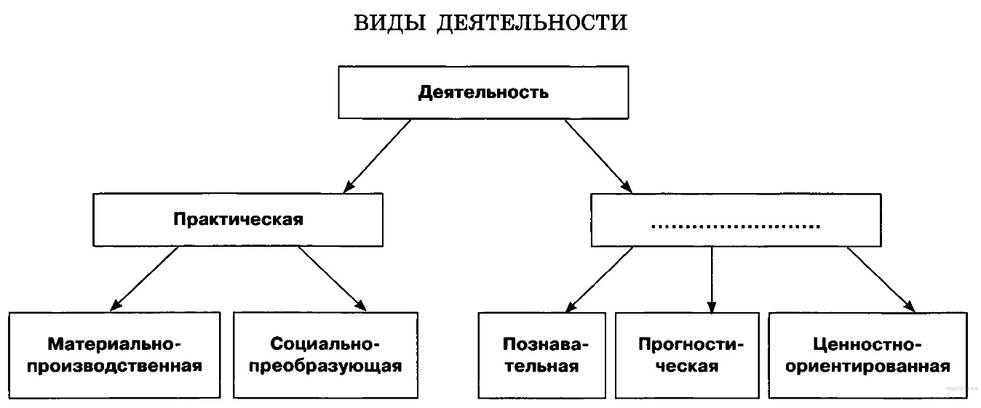
2. Найдите понятие, которое является обобщающим для всех остальных понятий представленного ниже ряда. Запишите это слово (словосочетание).

Объекты деятельности, результаты деятельности, мотивы деятельности, субъекты деятельности, структура деятельности.

3. Ниже приведён перечень терминов. Все они, за исключением двух, относятся к понятию «виды деятельности».

1) трудовая
2) инстинктивная
3) учебная
4) созидательная
5) творческая
6) кадровая
4. Выберите верные суждения о деятельности человека и запишите цифры, под которыми они указаны.

1) Деятельность человека имеет созидательный и преобразовательный характер.
2) Деятельность человека всецело определяется условными рефлексами.
3) В отличие от поведения животных, деятельность человека ориентирована на удовлетворение потребностей, действующих в данный момент времени.
4) Деятельность человека вызывается социальными потребностями.
5) Деятельность человека носит волевой и сознательный характер.

5. Установите соответствие между примерами и элементами структуры деятельности: к каждой позиции, данной в первом столбце, подберите соответствующую позицию из второго столбца.

ПРИМЕРЫ ЭЛЕМЕНТЫ СТРУКТУРЫ ДЕЯТЕЛЬНОСТИ
А) театральные декорации 1) субъекты деятельности
2) средства деятельности
Б) оркестр
В) театральная труппа
Г) музыкальные инструменты
Д) осветительные приборы

6. Василий учится в школе и помимо учебы увлекается рисованием, шахматами, спортивными играми. Иными словами, поле его деятельности широко. Какие компоненты входят в структуру деятельности? Выберите из приведенного списка нужные позиции и запишите цифры, под которыми они указаны.

1) навыки
2) мотивы
3) цель
4) способности
5) результаты
6) знания

7. Какой смысл обществоведы вкладывают в понятие «мышление»? Привлекая знания обществоведческого курса, составьте два предложения: одно предложение, содержащее информацию о результатах процесса мышления, и одно предложение, раскрывающее связь мышления и языка.
8. Раскройте на при­ме­ре изучения лю­бо­го школьного пред­ме­та три ос­нов­ные характеристики уче­ния как вида деятельности.
9. Рассматривая игру как вид деятельности, исследователи характеризуют ее как стихийную, вечно обновляющуюся, изменяющуюся, модернизирующуюся. С опорой на курс обществоведения и социальный опыт приведите три подтверждения изменчивости игры как вида деятельности.

Ответы
7. Правильный ответ должен содержать следующие элементы:
1) смысл понятия, например: Познавательная способность, благодаря которой человек получает знания о мире и самом себе, а также планирует и осуществляет свою деятельность;
(Может быть приведено иное, близкое по смыслу определение или объяснение смысла понятия.)
2) одно предложение с информацией о результатах процесса мышления, опирающейся на знания курса, например: Результатами процесса мышления могут быть выработанные обобщения (житейские, научные, философские), понимание проблемы или ситуации (как на обыденном, так и на научном уровне), вывод на основании рассуждения, план (проект) действий и др.;
(Может быть составлено другое предложение, содержащее информацию о результатах процесса мышления.)
3) Одно предложение, раскрывающее с опорой на знания курса связь мышления и языка, например: Язык позволяет фиксировать, сохранять и передавать результаты мыслительной деятельности.
(Может быть составлено другое предложение, раскрывающее с опорой на знания курса связь мышления и языка.)

8. В от­ве­те могут быть ука­за­ны и кон­кре­ти­зи­ро­ва­ны следующие ха­рак­те­ри­сти­ки учения как вида деятельности:
- наличие субъ­ек­тов деятельности (учащихся и учителя);
- наличие объ­ек­та деятельности (изучаемого предмета);
- нацеленность на при­об­ре­те­ние новых зна­ний и умений;
- использование ком­плек­са методов уче­ния (решение задач, ла­бо­ра­тор­ная работа и др.) и пре­по­да­ва­ния (проблемный метод, лек­ция и др.);
- использование средств обучения (учебник, атлас, ра­бо­чая тетрадь).

9. В ответе могут быть даны следующие подтверждения:
1) с развитием общества меняются и игры (например, родители сегодняшних школьников не играли в детстве в компьютерные игры);
2) игры можно выдумать, т. е. игра как проявление творчества;
3) можно изменять правила игры, в результате чего игра фактически меняется;
4) в игре может проявляться выдумка и фантазия в выборе средств, целей игры.

